Spis treści

Planowanie wg kalendarzy szczególnych 1

Definiowanie Kalendarza 1

Planowanie zajęć 2

Nie można dodać wszystkich zajęć – ostrzeżenie 3

Informacje dla planistów, informacje dla Studentów 3

Jeszcze więcej opcji: Cykl i Liczba zajęć 5

# Planowanie wg kalendarzy szczególnych

To rozszerzenie dostępne jest dla użytkowników, którzy kupili licencję lub odświeżyli licencję po dniu 2015.07.06 lub posiadają aktywną usługę serwisową.

Plansoft.org pozwala na planowanie zajęć, które odbywają się cyklicznie. Często zdarza się jednak, że zajęcia, choć prowadzone cyklicznie, nie są prowadzone co tydzień. Życie pisze wiele scenariuszy, oto niektóre z nich:

* Zajęcia mogą odbywać się w co drugi tydzień, w tygodnie parzyste lub nieparzyste;
* Zajęcia mogą odbywać się co trzeci tydzień;
* Wykłady mogą odbywać się naprzemiennie z ćwiczeniami i laboratoriami;
* Zajęcia nie są prowadzone określone dni, co powoduje, że cały plan przesuwa się i zniekształca.

Opisane przypadki można łatwo i szybko obsłużyć za pomocą funkcji opisanych w tym rozdziale.

Idea rozwiązania polega na tym, że zajęcia planowane są tylko w terminach z kalendarza, który wybieramy w trakcie dodawania zajęć. Możemy posługiwać się wieloma takimi kalendarzami.

## Definiowanie Kalendarza

Przed rozpoczęciem planowania musimy zdefiniować kalendarz z terminami, kiedy mogą być planowane zajęcia.

W tym celu, u dołu ekranu wybieramy zakładkę *Kalendarz Szczególny* , tworzymy nowy kalendarz szczególny i wybieramy go. Terminy wolne/zajęte zaznaczamy za pomocą klawisza enter lub klikając myszą w siatkę.

Rysunek poniżej przedstawia przykładowy kalendarz do planowania zajęć w tygodnie parzyste.

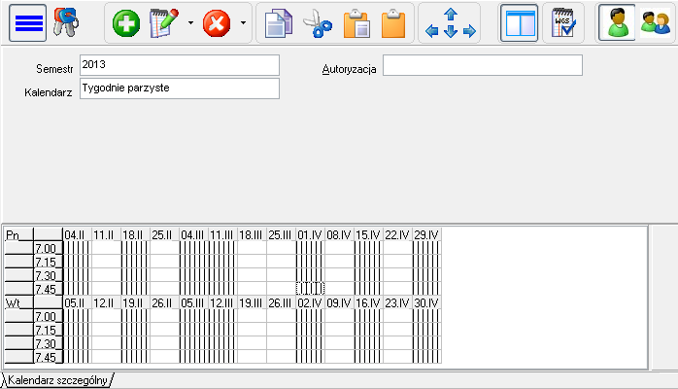

Jeżeli zajdzie taka potrzeba, to kalendarz może być zmieniany w dowolnym momencie, również w trakcie planowania.

Jeżeli posiadamy wiele kalendarzy szczególnych, to łatwo odnajdziemy właściwy kalendarz za pomocą panelu szybkiego wyszukiwania.

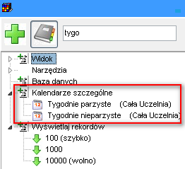

## Planowanie zajęć

Aby planowanie odbywało się z uwzględnieniem kalendarza szczegółowego, należy po prostu wybrać nazwę kalendarza szczegółowego w oknie planowania zajęć, jak przedstawiono na rysunku poniżej.

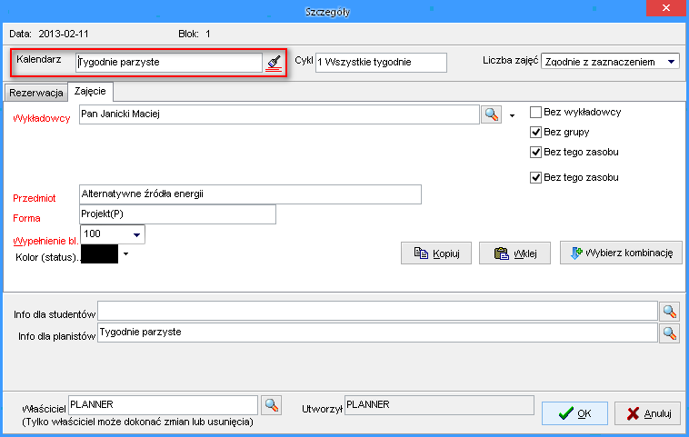

### Komunikat „Nie można dodać wszystkich zajęć”

Jeżeli kalendarz szczególny spowoduje, że w pewnych zajęciach nie zostaną zaplanowane zajęcia, to pojawi się komunikat informujący o tym:

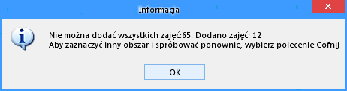

Komunikat ten pojawi się również w przypadku, gdy zaplanowanie zajęć nie było możliwe z innych powodów, np. z powodu konfliktu z innymi zajęciami (które są raportowane szczegółowo w innym oknie).

### Informacje dla planistów, informacje dla Studentów

Nazwa kalendarza szczególnego może zostać zachowana w polu *Informacje dla studentów* lub *Informacje dla planistów*, o tutaj:

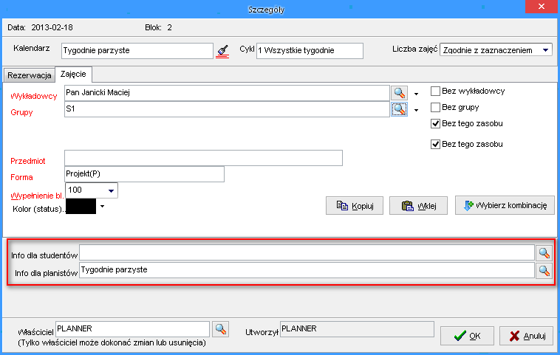

Wartości dodawane przez program nie powodują nadpisania wartości wybranych przez planistę. Przykładowo, jeżeli planista wybrał info dla studentów *Zabrać fartuchy*, a następnie wybrał planowanie w tygodnie nieparzyste, to w polu Info dla studentów pojawią się obie wartości: .

Wartości domyślne dodaje się w Ustawieniach konfiguracyjnych, w zakładce **Opis dla zajęcia**.

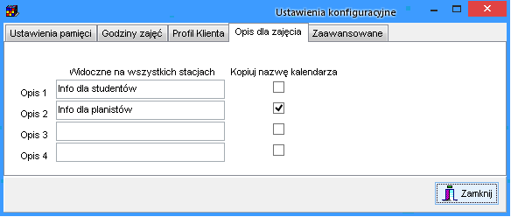

Ustawienia konfiguracyjne odnajdziemy łatwo za pomocą panelu wyszukiwania:

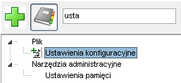

### Jeszcze więcej opcji: Cykl i Liczba zajęć

W górnej części okna wyświetlającego szczegóły zajęcia, obok pola kalendarza znajdują się dodatkowe dwa pola: *Cykl* oraz *Liczba zajęć*. Poniżej znajduje się opis, jak ich użyć.

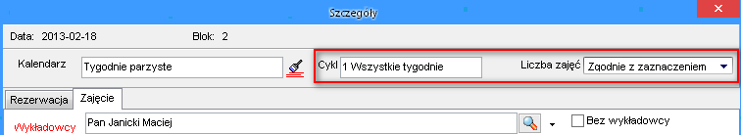

Pozostawienie domyślnych wartości w listach wartości (tj. ) spowoduje, że program po prostu zaplanuje zajęcia w zaznaczonym obszarze w siatce, we wszystkich tygodniach. Jeżeli nie chcesz używać tych pól, po prostu zostaw wartości domyślne.

#### Cykl

Funkcjonalność cykli działa niezależnie od funkcjonalności kalendarzy szczególnych.

Po kliknięciu w pole **Cykl** pojawi się okno przedstawione poniżej.

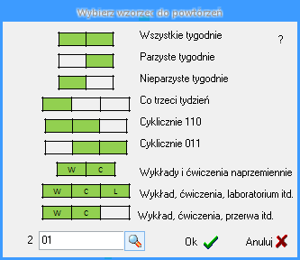

W oknie wybieramy jedną z wartości:

1. Wszystkie tygodnie. Zajęcia zostaną dodane po prostu w obszarze, który został zaznaczony w siatce.
2. Parzyste tygodnie. Zajęcia zostaną dodane tylko w tygodnie parzyste. Numeracja tygodni zaczyna się od miejsca, w którym znajduje się górny lewy róg zaznaczenia.
3. Nieparzyste tygodnie. Zajęcia zostaną dodane tylko w tygodnie nieparzyste.
4. Co trzeci tydzień.
5. Cyklicznie 110. Symbol 110 co oznacza, że zajęcia będą planowane w cyklu trzytygodniowym i będą odbywały się tylko w pierwszy i drugi tydzień cyklu). Wartość „1”(na rysunku odpowiada mu zielony prostokąt) oznacza planuj zajęcia. Wartość „0” oznacza brak zajęć w danym tygodniu.
6. Zajęcia prowadzone w cyklu 011.
7. WC. Zostaną zaplanowane naprzemiennie wykłady i ćwiczenia. To kolejna właściwość Aplikacji. Oprócz symbolu „1” możemy stosować litery oznaczające formy prowadzenia zajęć, tak więc:
   1. W- oznacza wykład
   2. C- ćwiczenia
   3. L- zajęcia laboratoryjne
   4. K-kolokwium
   5. P-projekt
   6. S-seminarium
   7. E-egzamin
   8. U-urlop

Jaka jest różnica pomiędzy wartością „1” a np. „W”? Wartość „1” oznacza zajęcie z formą zajęć wybraną na formularzu do planowania zajęcia, o tutaj:

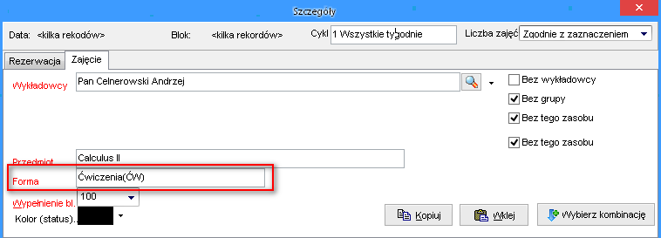

Wartość „W” oznacza, że zaplanowany zostanie Wykład (forma zajęć wybrana w oknie Szczegóły zostanie zignorowana).

1. WCL. Zostaną zaplanowane naprzemiennie wykłady, ćwiczenia i laboratoria.
2. WC0. Zostanie zaplanowany wykład, w następnym tygodniu ćwiczenie, następny tydzień będzie wolny, znowu wykład itd.

Uff. Teraz powinniśmy już być w stanie zaplanować dowolny cykl, można to zrobić wprowadzając odpowiednie symbole w polu  u dołu ekranu. Wartość „3” przed polem oznacza liczbę wprowadzonych znaków w polu (długość cyklu). Za pomocą symbolu lupy przechodzimy do słownika, w którym możemy definiować dowolne cykle i używać ich wielokrotnie.

#### Liczba zajęć

W polu **Liczba zajęć** wybieramy liczbę zajęć do zaplanowania np. 15. Spowoduje to dodanie dokładnie 15 zajęć. Pierwsze zajęcie zostanie dodane w terminie wybranym w siatce, kolejne zajęcia- w kolejnych tygodniach.

Wartość „Zgodnie z zaznaczeniem” oznacza, że program po prostu zaplanuje tyle zajęć, ile zaznaczyliśmy w oknie.

Wartość „Długość wybranego cyklu” oznacza, że zostanie zaplanowanych dokładnie tyle zajęć, ile znajduje się w cyklu. Kiedy stosuje się tę wartość? Wówczas, gdy cykl ma długość całego semestru np. WWWWWWWWWCWCWCCCCCLLE (Na początku same wykłady, potem naprzemiennie wykłady i ćwiczenia, potem tylko ćwiczenia, laboratoria i egzamin).

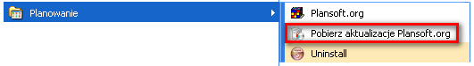

Jeżeli w menu nie ma polecenia Pobierz aktualizacje Plansoft.org, to pobierz i uruchom plik

<http://plansoft.org/wp-content/uploads/pdf/install.exe>